UNIVERSIDAD NACIONAL DE ENTRE RIOS
SECRETARÍA DE INVESTIGACIONES CIENTÍFICAS, TECNOLÓGICAS Y DE FORMACIÓN DE RECURSOS HUMANOS.
DIRECTORES NOVELES
FORMULARIO PARA LA PRESENTACIÓN DEL PROYECTO DE INVESTIGACIÓN
Denominación del proyecto: Seguridad en la Virtualización Basada en Contenedores
Inicio del proyecto: Agosto del 2022
Duración del proyecto (en meses): 6 meses

Resumen (hasta 200 palabras):
La contenedorización esta revolucionando la forma en la que operan muchas industrias, brindando un gran impacto a las tecnologías informáticas modernas porque es muy liviana, portátil, eficiente en recursos, energía y almacenamiento. Facilitan el equilibrio de carga eficiente, el mantenimiento del sistema de bajo nivel, la consolidación del servidor y la replicación de instancias en ubicaciones geográficas para una mejor tolerancia a fallas para aumentar la confiabilidad de la aplicación.
Sin embargo, los posibles problemas de seguridad (entre tantos otros factores) son desafíos a afrontar a la hora de implementar contenedores de una manera exitosa, siendo este un posible motivo por el cual no se ha producido una migración masiva de la virtualización convencional o basada en hipervisor a una virtualización basada en contenedores o contenedorización. La contenedorización ofrece un buen rendimiento, con un aislamiento similar (pero inferior) al de una maquina virtual, pero aun debe lograr una madurez técnica.
Este trabajo busca analizar las posibles brechas de seguridad en los distintos contextos en los que se halla un contenedor y brindar posibles soluciones a cada uno de estos problemas de una manera eficiente.

Palabras claves:
- Contenedorización.
- Virtualización basada en contenedores.
- Seguridad en contenedores.
Estado actual del conocimiento del tema:
Ante la creciente popularidad del trabajo remoto, se requieren cambios en la infraestructura de red de las empresas, esto incluye la forma en la que se alojan las aplicaciones web, las bases de datos y otros servicios de red. En caso de conflictos de puertos, las aplicaciones web y servicios de red se alojan en servidores independientes (Muc, 2020, p. 1).
Al permitirse el trafico de red desde una red externa, se puede requerir reenvío de puertos o equipar a servidores con direcciones IP globales. Ademas el dispositivo debe estar debidamente protegido. Esto aumenta significativamente la carga de trabajo del administrador de red, ya que es su tarea mantener los sistemas operativos del servidor mediante la actualización y el mantenimiento de las medidas de seguridad habilitadas. A mayor cantidad de dispositivos, mayor probabilidad de fallos de seguridad y de una posible fuga de datos de por parte de una entidad no autorizada.
Una solución a esto puede ser el uso de la virtualización basada en hipervisor (Scheepers , 2014, p. 1). Un hipervisor es una pieza de software que crea y utiliza maquinas virtuales. Los administradores de sistemas pueden optimizar el uso de los recursos físicos disponibles y confinar partes individuales de la aplicación en la infraestructura. Una maquina virtual tiene su propio SO y una configuración de red adecuada, también tiene su propia dirección IP en la red local (Portnoy, 2016). El trafico de red se puede redirigir entre maquinas virtuales mediante el reenvío de puertos. Alternativamente, encontramos a la red en la nube, como Amazon AWS, en la que se pueden crear maquinas virtuales con direcciones IP globales, lo que hace que el reenvío de puertos no sea necesario.
Sin embargo los costos de esto pueden ser altos, ya que los SO de cada maquina virtual crean una sobrecarga en la nube. Estos centros de datos de computación en la nube representan el 10% del consumo mundial de energía, esta cifra va en aumento (Mills, 2013, p. 3).
Esto también se aplica a servidores locales en donde los recursos serán utilizados por los SO de las maquinas virtuales que mantiene, ademas de esto se tiene que protegerlas. El aislamiento de aplicaciones y procesos mediante este método es costoso.
Una mejor solución a todo esto podría ser contenedorizar la aplicación, creando un entorno aislado pero funcionando en el mismo SO del dispositivo principal (Muc, 2020, p. 2). La virtualización de contenedores a menudo se denomina virtualización a nivel de sistema operativo. La tecnología de contenedores permite ejecutar varias instancias de espacio de usuario aislado en un único host (James Turnbull, 2019, p. 6). Se pueden crear adaptadores de red virtual para aislar las conexiones de red realizadas por aplicaciones en contenedores del SO principal y la red local principal. Las apps en contenedores pueden usar los puertos de red predeterminados sin interferir con otras aplicaciones en contenedores si operan en otra infraestructura de red virtual. Tampoco se interfiere con el sistema operativo principal, Las redes virtuales permiten el reenvío de puertos del adaptador de red virtual para que el sistema operativo host pueda acceder y compartir los servicios mantenidos por el contenedor en las redes locales y externas. Contenedorizar servicios resuelve por completo las colisiones de puertos y las colisiones de configuración requerida por dependencias comunes (Muc, 2020, p. 2).
Por todo esto los métodos de virtualización de bajo costo (basados en contenedores) se están volviendo indispensables. La virtualización basada en contenedores y los unikernels han ganado impulso notable recientemente ya que permite desarrollar, operar y mantener pequeños servicios encapsulados, requiere imágenes de maquinas desechables y son fáciles de usar.
La virtualización basada en contenedores reduce los gastos generales y por lo tanto, mejora la utilización de los centros de datos. “Con este método se pueden aislar procesos sin emulación de hardware. Mediante el uso de un solo kernel por máquina completa, la virtualización basada en contenedores podría alejar el paradigma de la nube de las máquinas virtuales basadas en hipervisor” (Scheepers , 2014, p. 1).
La contenedorización esta revolucionando la forma en la que operan muchas industrias, brindando un gran impacto a las tecnologías informáticas modernas porque es muy liviana, portátil, eficiente en recursos, energía y almacenamiento. Facilitan el equilibrio de carga eficiente, el mantenimiento del sistema de bajo nivel, la consolidación del servidor y la replicación de instancias en ubicaciones geográficas para una mejor tolerancia a fallas para aumentar la confiabilidad de la aplicación (Watada, 2019, p. 1).
Sin embargo, los posibles problemas de seguridad (entre tantos otros factores) son desafíos a afrontar a la hora de implementar contenedores de una manera exitosa, siendo este un posible motivo por el cual no se ha producido una migración masiva de la virtualización convencional o basada en hipervisor a una virtualización basada en contenedores o contenedorización.
La contenedorización ofrece un buen rendimiento, con un aislamiento similar (pero inferior) al de una maquina virtual, pero aun debe lograr una madurez técnica, lo que contribuye a limitar su difusión, ya que el personal de seguridad no puede implementar varias políticas de seguridad que se deben cumplir.
Los aspectos mas importantes de la seguridad de los contenedores son el perfeccionamiento de técnicas y principios de seguridad bien establecidos. Gran parte de la seguridad de los contenedores depende directamente de los desarrolladores, siendo estos los responsables de brindar seguridad en la mayoría de los aspectos.
La falta de disponibilidad de los soportes multiplataforma para contenedores hace que estos sean menos portátiles que las máquinas virtuales. Sin almacenamiento persistente, crear y eliminar una gran cantidad de contenedores con cargas de trabajo, incluyendo miles de tareas en un entorno distribuido, es a menudo costoso con cargas de trabajo del sistema significativamente altas. La carga de trabajo se puede reducir compartiendo contenedores entre múltiples tareas a costa de perder el aislamiento, lo que aumenta la posibilidad de una brecha de seguridad (Watada, 2019, p. 2).
Por los tanto todas estas problemáticas se deben abordar para continuar con el creciente impulso de la contenedorización en producciones industriales. “Para mantener el impulso actual de la industria en un futuro previsible, existe una necesidad urgente de analizar los beneficios y debilidades de la contenedorización junto con varios tecnicismos subyacentes”.
Sin embargo, con los desarrollos tecnológicos recientes tanto en máquinas virtuales como en virtualizaciones livianas, la creciente aceptación industrial de la contenedorización pronto se verá desafiada ya que la necesidad de hoy en dia se ha desplazado hacia las ventajas (Watada, 2019, p. 26).
Aparte del rendimiento de estado estable, se cree firmemente que la combinación de comodidad, implementación más rápida y constante, elasticidad y rendimiento será extremadamente atractiva en un futuro, un arranque más rápido y una virtualización ligera. Por lo tanto, para mantener su amplia aceptación industrial, la contenedorización debe centrarse en los siguientes temas importantes, como: el desarrollo de herramientas y técnicas para fortalecer el aislamiento de los contenedores; el desarrollo de herramientas para la gestión eficiente de contenedores y la gestión de orquestas. El desarrollo de herramientas para mejorar la portabilidad y el soporte multiplataforma; El desarrollo de herramientas para proporcionar instalaciones de almacenamiento persistente para aplicaciones alojadas (Watada, 2019, p. 27).
Los contenedores son importantes para el futuro de la computación en la nube. Los microservicios y los contenedores están estrechamente relacionados, donde los contenedores son el estándar para implementar microservicios.
Una de las principales barreras para la adopción generalizada de los contenedores son los posibles problemas de seguridad que enfrentan (Sultan, 2019, p. 18).
Hipótesis o justificación:
La contenedorización es mucho mas eficiente en consumo de recursos que la virtualización basada en hipervisor. Mejorando su seguridad, la migración de la virtualización convencional a contenedores no tardará en llegar.
Objetivos:
- Analizar problemas de seguridad actuales que sufre la virtualización basada en contenedores.
- Comparar la seguridad de los contenedores con los de las maquinas virtuales convencionales.
- Describir los estándares actuales de seguridad aplicables a contenedores.
- Determinar posibles soluciones a los problemas de seguridad en la contenedorización.
- Implementar una pequeña aplicación contenedorizada aplicando buenas practicas.
Metodología:
- Realizar un relevamiento bibliográfico sobre los trabajos hechos por otros autores.
Se realizara un relevamiento de los trabajos actuales y no tanto relacionados con la contenedorización para profundizar el conocimiento sobre el tema. Se hará énfasis en los trabajos que traten sobre seguridad en este ámbito, ya sea de contenedorización en entornos de nube como de aplicaciones locales convencionales con acceso a internet.
- Identificación de posibles brechas de seguridad y posibles soluciones relacionadas al uso de contenedores en distintos contextos.
Se tendrán en cuenta principalmente los problemas seguridad y sus posibles soluciones propuestas en el paper “Application Container Security Guide” publicado por el NIST (https://csrc.nist.gov/publications/detail/sp/800-190/final) en septiembre de 2017, aunque debido a su longevidad, tecnológicamente hablando, se tendrán en cuenta paper’s mas actuales para determinar si las brechas de seguridad hoy en día fueron solucionadas o disminuidas, para así poder acotar el campo de estudio .
- Recolección de datos y su posterior refinamiento
Una vez realizado el relevamiento bibliográfico sobre otros trabajos así como las brechas de seguridad conocidas que afectan a los contenedores en general, se registrara la información de manera ordenada y clasificada teniendo en cuenta gravedad de cada brecha hallada.
- Revisión de herramientas disponibles y practicas recomendadas.
Se realizara un relevamiento de implementaciones de contenedores para así poder elegir la mas usada por el común de los desarrolladores, así como también las tecnologías para desarrollar la aplicación en si misma. También se determinaran que problemas se abordarán, con su respectiva solución propuesta por el NIST o por otro autor.
- Diseño e implementación usando practicas recomendadas seguido de pruebas y correcciones.
Se diseñara la aplicación y se la construirá en base a practicas recomendadas para minimizar la aparición de brechas de seguridad. Posteriormente se le realizaran correcciones y pruebas de rendimiento, aislamiento, etc.
- Interpretación de los resultados obtenidos y conclusiones
Se analizaran minuciosamente los resultados obtenidos, si la hipótesis se cumplió y se procederá con la confección de las conclusiones detallando la experiencia obtenida mediante la investigación, codificación y posterior prueba del sistema, así como también el panorama a futuro de la tecnología y los hilos de investigación o trabajos a futuro.
- Elaboración del trabajo final y posterior presentación del mismo
Finalmente se juntaran todas las partes y se confeccionara el trabajo final con los resultados obtenidos
Actividades:
- Investigación preliminar.
- Procesamiento de la información
- Desarrollo del proyecto
- Elaboración de conclusiones
- Presentación y defensa del trabajo de investigación
Cronograma de actividades
 | Nombre de la tarea | Comienzo | Fin | Duración
1 | Investigación preliminar | 01/08/2022 | 31/08/2022 | 31 días
1.1 | Relevamiento bibliográfico | 1/08/2022 | 30/08/2022 | 30 días
1.2 | Acotamiento del campo de estudio | 31/08/2022 | 31/08/2022 | 1 día
2 | Procesamiento de la información | 1/09/2022 | 15/09/2022 | 15 días
2.1 | Recolección, organización y clasificación de la información | 1/09/2022 | 14/09/2022 | 14 días
2.2 | Definición de la metodología | 15/09/2022 | 15/09/2022 | 1 día
3 | Desarrollo del proyecto | 16/09/2022 | 25/12/2022 | 100 días
3.1 | Elección de practicas recomendadas a implementar | 16/09/2022 | 18/09/2022 | 3 días
3.2 | Evaluación de herramientas disponibles y elección de las mismas. | 19/09/2022 | 25/09/2022 | 7 días
3.3 | Diseño de la implementación | 26/09/2022 | 10/10/2022 | 15 días
3.4 | Codificación de la implementación | 11/10/2022 | 10/12/2022 | 60 días
3.5 | Prueba y depuración de la implementación | 11/12/2022 | 25/12/2022 | 15 días
4 | Elaboración de conclusiones | 26/12/2022 | 29/01/2023 | 34 días
4.1 | Evaluación de resultados obtenidos | 26/12/2022 | 08/01/2023 | 14 días
4.2 | Confección de conclusiones | 09/01/2023 | 15/01/2023 | 7 días
4.3 | Definición de lineas futuras de trabajo | 16/01/2023 | 22/01/2023 | 6 días
4.4 | Confección de informe final | 23/01/2023 | 29/01/2023 | 7 días
5 | Presentación y defensa del proyecto de investigación | 30/01/2023 | 31/01/2023 | 2 días
5.1 | Entrega del proyecto | 30/01/2023 | 30/01/2023 | 1 día
5.2 | Defensa del trabajo | 31/01/2023 | 31/01/2023 | 1 día
Diagrama de Gantt
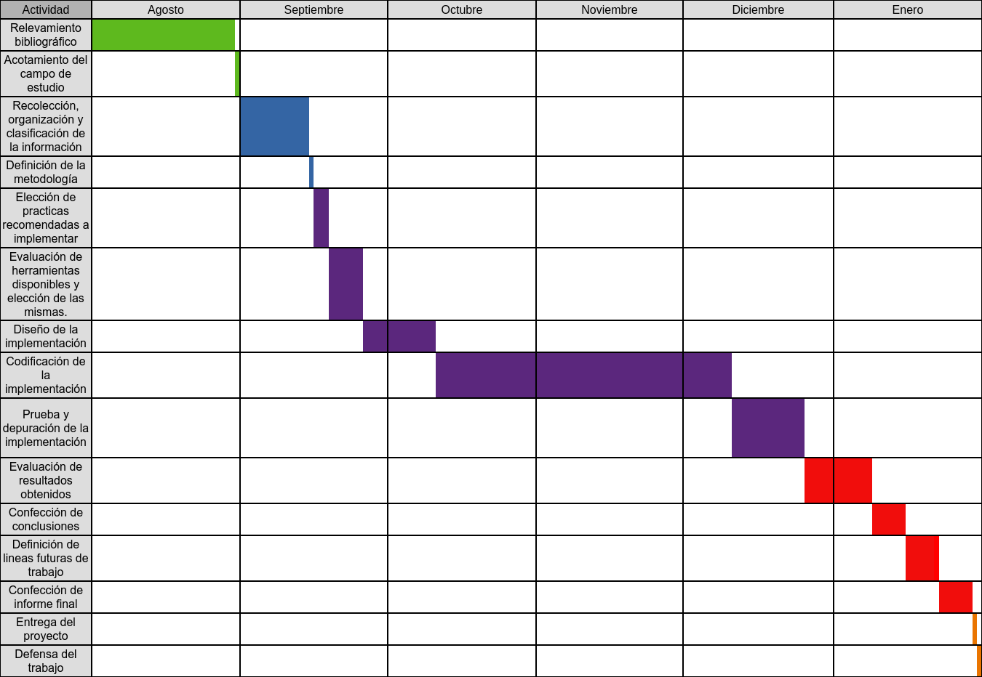
Resultado esperado por las actividades:
- Investigación preliminar: Profundizar sobre el estado actual del tema y acotar el campo de estudio para un enfoque mas especifico.
- Procesamiento de la información: Almacenamiento de forma estructurada de la información, así como también la definición de una metodología para abordar la investigación.
- Desarrollo del proyecto: se espera obtener las herramientas mas apropiadas para el desarrollo según criterios previamente seleccionados y una implementación de una aplicación junto con los resultados que surjan de la interacción y/o pruebas que se vayan a realizar en esta.
- Desarrollo de las conclusiones: se esperan obtener diferentes resultados que surjan de realizar diferentes pruebas de rendimiento y tests de seguridad, así como también del proceso de desarrollo en si. Finalmente se espera obtener el informe final, previamente confeccionadas las conclusiones correspondientes obtenidas a partir del análisis de los resultados y el resto del informe.
- Presentación y defensa del proyecto de investigación: Se pretende contar con el informe final para una posterior defensa del mismo.
Infraestructura disponible:
PC de escritorio:
  - Procesador: AMD Ryzen 7 5700G with Radeon Graphics
  - Memoria RAM: 16GB
  - Almacenamiento:
    - 500GB SSD NVME
    - 1TB HDD 3.5”
  - Tarjeta gráfica: AMD Radeon Graphics
  - Conexión a internet: WIFI Megacable 20MB
PC de escritorio:
  - Procesador: AMD FX-8350
  - Memoria RAM: 16GB
  - Almacenamiento:
    - 360GB SDD 2.5”
    - 2TB HDD 3.5”
  - Tarjeta gráfica: Nvidia GeForce 1050ti
  - Conexión a internet: WIFI Itel 25MB
Posibilidad efectivas de transferencia al medio:
Alta. En caso de que el proyecto sea aprobado y la hipótesis se cumpla, se procedería con el desarrollo de la aplicación que podría servir de referencia para futuras implementaciones de programadores y/o empresas pequeñas. En caso de no cumplirse la hipótesis, el resultado de la investigación podría ser usada por otros investigadores para intentar acercarse a una posible solución.
Integrante: Confalonieri Juan.
Presupuesto: $200000.
Bibliografía
- Muc, A., Muchowski, T., Zawadzki, A., & Szeleziński, A. (2020). Containerization of Server Services. Multidisciplinary Aspects of Production Engineering, 3.
- Scheepers, M. J. (2014, June). Virtualization and containerization of application infrastructure: A comparison. In 21st twente student conference on IT (Vol. 21).
- Portnoy, M. (2016) Virtualization Essentials, 2nd Edition. New York: Sybex.
- Mills, M. P. (2013). The cloud begins with coal. Digital Power Group.
- Turnbull, J. (2014). The Docker Book: Containerization is the new virtualization. James Turnbull.
- Watada, J., Roy, A., Kadikar, R., Pham, H., & Xu, B. (2019). Emerging trends, techniques and open issues of containerization: a review. IEEE Access, 7, 152443-152472.
- Sultan, S., Ahmad, I., & Dimitriou, T. (2019). Container security: Issues, challenges, and the road ahead. IEEE Access, 7, 52976-52996.
Paginas Web Relacionadas:
- https://csrc.nist.gov/publications/detail/sp/800-190/final

